1. **INFORMACION GENERAL DEL CONTRATO**

|  |  |  |  |
| --- | --- | --- | --- |
| **Proceso:** Promoción del Desarrollo Social | | **Subproceso:** Secretaría de Salud Pública y Seguridad Social | |
| **Actividad:** Dirección Operativa de Salud Pública | | **Dimensión:** Vida Saludable y Condiciones Crónicas No Transmisibles | |
| **Número del Contrato:** | 2464 de 12 de Marzo de 2021 | **Programa:** Control de las enfermedades crónicas no transmisibles, degenerativas, cáncer y de interés epidemiológico en el municipio de Pereira. | |
| **Periodo al que corresponde el presente informe:** | 12-10-2021 al 11-11-2021 | **Plazo de Ejecución:** | Ocho (08) meses+ uno (1) mes y diecinueve (19) días. Total nueve (9) meses y diecinueve (19) días |
| **Contratista:** | Diana Carolina Londoño León  C.C. 42163793 | **Supervisor:** | Yamith Fernando García Monsalve |
| **Valor Total del Contrato** | Veintiséis millones cuatrocientos mil pesos M/CTE ($ 26.400.000,00) + Adición de cinco millones trecientos noventa mil pesos M/CTE ($5.390.000,00) para un valor total de treinta y un millones setecientos noventa mil pesos M/CTE ($31.790.000,00) | **Valor del periodo informado** | $ 3.300.000 |
| **Informe No.** | 8 | | |

1. **METAS A LAS QUE CONTRIBUYE EL CONTRATO:**

|  |  |
| --- | --- |
| **Política Pública** | Política pública de discapacidad en el municipio de Pereira 2012-2021 (Acuerdo Municipal 55/2011). |
| **Plan Desarrollo** | Estrategia RBC (Rehabilitación Basada en la Comunidad), Tasa de mortalidad prematura por enfermedades no transmisibles cardiovasculares (por 100.000 habitantes de 30 a 60 años)  Adherencia a guías y protocolos de eventos de interés en salud pública. Porcentaje de Cumplimiento de implementación del programa de seguridad del paciente en   IPS públicas y privadas  Veeduría de participación social en salud. Cobertura de aseguramiento en el sistema de seguridad social en salud |
| **Plan Territorial de Salud** | Brindar atención en el proceso de certificación de discapacidad y Registro de Localización y Caracterización de las Personas Con Discapacidad, a la totalidad de usuarios que lo soliciten.  Mantener la estrategia Rehabilitación Basada en la Comunidad en los nodos comunitarios priorizados en el municipio de Pereira.  Realizar acciones de apoyo a través de sesiones de elaboración y entrega de planes de estimulación en el hogar y en el ámbito barrial de la población priorizada con discapacidad.  Realizar visitas dos veces al año al 100% de EAPB priorizadas para la verificación del cumplimiento de la normatividad en función de discapacidad.  Realizar visitas dos veces al año al 100% de IPS priorizadas para la verificación del cumplimiento de la normatividad en función de discapacidad.  Realizar acciones de capacitación al personal de la salud de las IPS en función de temas relacionados con la discapacidad |
| **Plan de acción municipal (proyectos)** | Brindar atención en el proceso de certificación de discapacidad y Registro de Localización y Caracterización de las Personas Con Discapacidad, a la totalidad de usuarios que lo soliciten.  Mantener la estrategia Rehabilitación Basada en la Comunidad en los nodos comunitarios priorizados en el municipio de Pereira.  Realizar acciones de apoyo a través de sesiones de elaboración y entrega de planes de estimulación en el hogar y en el ámbito barrial de la población priorizada con discapacidad.  Realizar visitas dos veces al año al 100% de EAPB priorizadas para la verificación del cumplimiento de la normatividad en función de discapacidad.  Realizar visitas dos veces al año al 100% de IPS priorizadas para la verificación del cumplimiento de la normatividad en función de discapacidad.  Realizar acciones de capacitación al personal de la salud de las IPS en función de temas relacionados con la discapacidad |

1. **DESCRIPCION DE ACTIVIDADES EJECUTADAS:**

**ALCANCES DEL CONTRATO**

**ALCANCE 1.** Realizar acciones educativas y de sensibilización a nivel universitario, con los docentes y estudiantes de los programas del área de la salud, sobre atención de las personas con discapacidad.

**Actividades ejecutadas:** Durante este periodo se realizaron 4 capacitaciones, las 4 virtuales, se sensibiliza sobre discapacidad, ruta certificado discapacidad y Registro de Localización y Caracterización de la Población con Discapacidad y su normatividad, de la siguiente manera:

Se realizaron 4 capacitaciones virtuales ya que las instituciones de educación superior no están funcionando de forma presencial donde se sensibiliza en discapacidad, tipos de discapacidad, normatividad, ruta certificado discapacidad y Registro de Localización Y Caracterización de Personas con Discapacidad, se explica la importancia de este y el inicio a generar movimiento en la plataforma del Ministerio de Salud, Ley 1618 de 2013, buen trato a las personas con discapacidad y se socializa la resolución 583 del 2018 de la certificación de discapacidad y resolución 113 del 2020 sobre certificación de discapacidad la cual deja condicionado a presupuesto y deroga la resolución 583 del 2018 dirigido a docentes y estudiantes de programas del área de la salud. Obteniendo la capacitación de 96 personas.

* Instituciones educativas:

**Universidad Andina (Fisioterapia VI):** 14 de octubre de 2021 con 35 participantes

**Universidad IDONTEC:** 19 de octubre de 2021 con 14 participantes

**UTP (ASEUTP):** 27 de octubre de 2021 con 5 participantes

**Universidad Andina (Optometría discapacidad):** 5 de noviembre de 2021 con 42 participantes

**SOPORTES:** **1.** PDF Acta capacitación Andina Fisioterapia VI, **2.** PDF Acta capacitación Andina Optometría Causas discapacidad visual., **3.** PDF Acta capacitación IDONTEC Enfermería, **4.** PDF Acta capacitación UTP ASEUTP

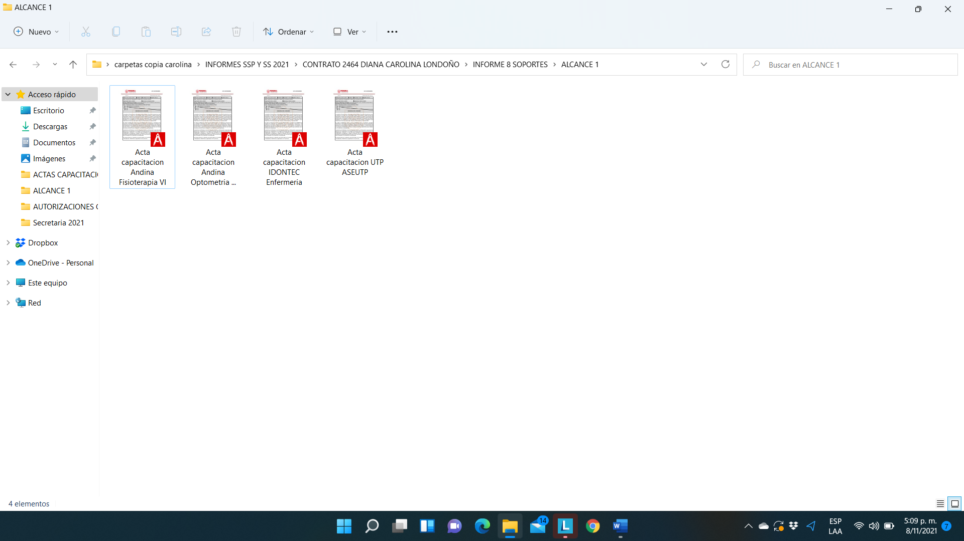

**ALCANCE 2.** Realizar visitas domiciliarias a la población con discapacidad priorizada por la Secretaría de Salud Pública y Seguridad Social de Pereira, con el fin de evaluar las condiciones de vida y elaborar e implementar en conjunto con los cuidadores, los planes de intervención y estimulación familiar.

**Actividades ejecutadas:** Durante este periodo se realizó respuesta a la captación de población con discapacidad de base de datos de personas con discapacidad suministrada por la coordinadora de apoyo de discapacidad, donde se realizan 12 visitas a personas con discapacidad de la siguiente manera:

El 13,20 y 28 de octubre del 2021 se realizan 12 visitas a personas con discapacidad, en estas visitas se brinda educación en lo relacionado a la discapacidad y se identifican los factores para la elaboración y posterior entrega de los planes de intervención y estimulación familiar, esto por valoración física y seguimientos de estos, respondiendo a las necesidades básica identificadas en los tipos de discapacidad que contempla el Ministerio de Salud y Protección Social.

**SOPORTES: 1.** PDFActa visita PcD1.**, 2.** PDF Acta visita PcD2**,** **3.** PDF Acta visita PcD3, **4.** PDF Acta visita PcD4, **5.** PDF Acta visita PcD5, **6.** PDF Acta visita PcD6**,** **7.** PDFActa visita PcD7**, 8.** PDF Acta visita PcD8, **9.** PDF Acta visita PcD9, **10.** PDFActa visita PcD10**, 11.** PDFActa visita PcD11, **12.** PDF Acta visita PcD12**, 13.** FOTO PCD 1, **14.** FOTO PCD 2, **15.** FOTO PCD 3, **16.** FOTO PCD 4

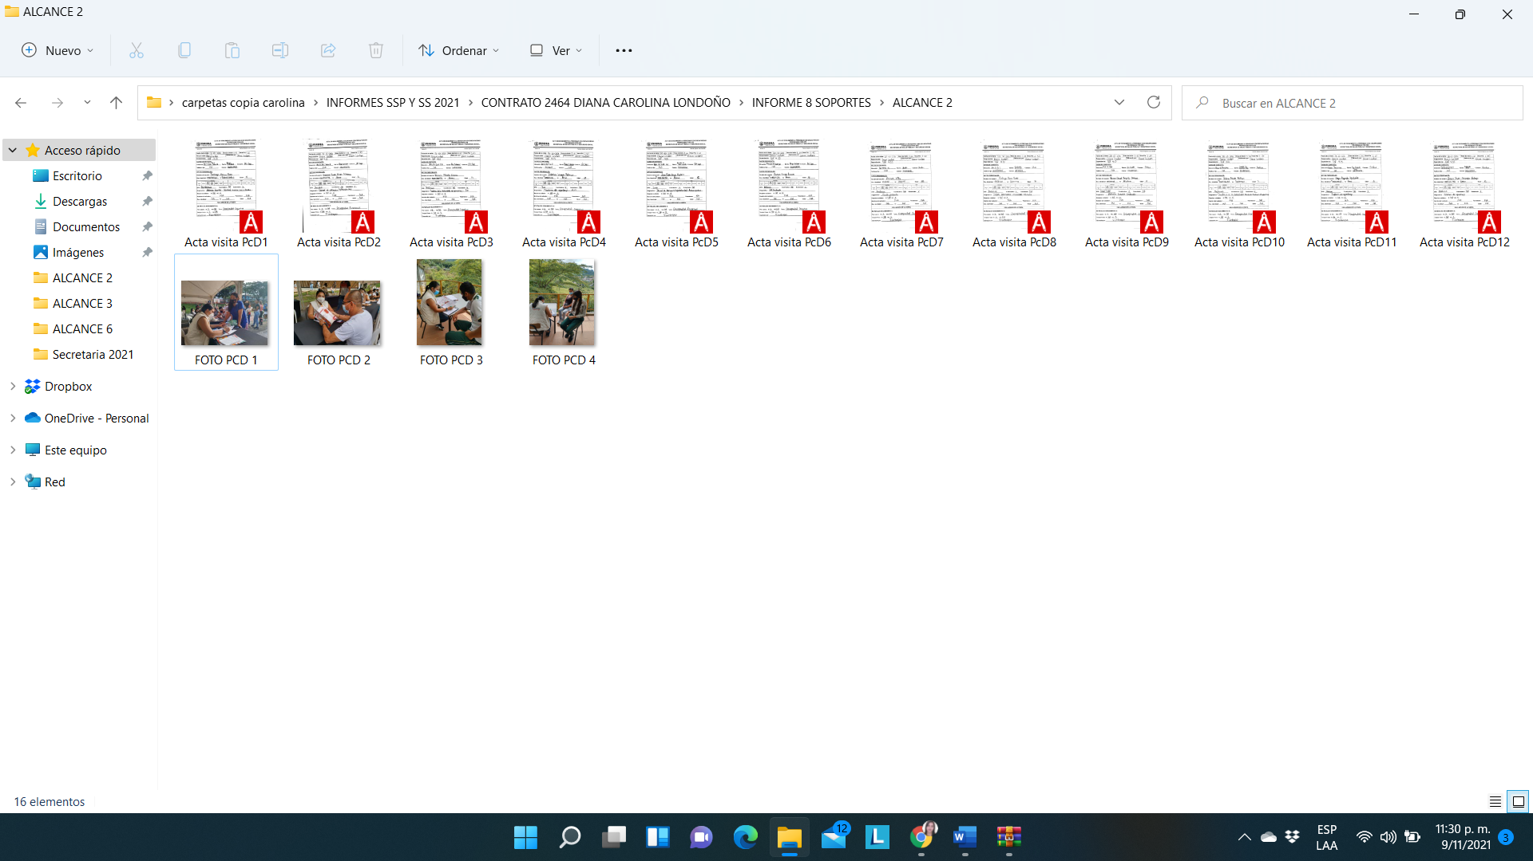

**ALCANCE 3.** Realizar jornadas educativas a nivel empresarial sobre temas enmarcados en las necesidades de la política pública de discapacidad y según acuerdo con el coordinador del programa.

**Actividades ejecutadas:** Durante este periodo se realizaron 4 sensibilizaciones sobre discapacidad y beneficios empleabilidad población con discapacidad, de la siguiente manera:

Se realizaron 4 capacitaciones, 3 presenciales y 1 virtual donde se sensibiliza en discapacidad, tipos de discapacidad, normatividad, ruta certificado discapacidad y Registro de Localización Y Caracterización de Personas con Discapacidad, normatividad empleabilidad personas con discapacidad, beneficios contratación personas con discapacidad, Constitución Política de Colombia de 1991(las personas con discapacidad son reconocidas como ciudadanos de derecho), Ley 361 de 1997 Articulo 31( estableció mecanismos de integración social de PcD para que tuviesen acceso a educación, salud y trabajo, promulgó medidas para que se eliminen las barreras actitudinales, físicas, organizativas de información y comunicación).Obteniendo la capacitación de 30 personas.

* + **Media Commerce:** 15 de octubre de 2021 con 20 participantes.
  + **Hotel Abadía Plaza:** 20 de octubre de 2021 con 1 participante
  + **Seguridad Nacional Ltda.:** 26 de octubre de 2021 con 7 participantes
  + **Hotel Castilla Real:** 29 de octubre de 2021 con 2 participantes

**SOPORTES: 1.** PDF Acta capacitación MEDIA COMMERCE**, 2.** PDF CAPACITACION HOTEL ABADIA PLAZA, **3.** PDF CAPACITACION HOTEL CASTILLA REAL, **4.** PDF CAPACITACION SEGURIDAD NACIONAL, **5.** FOTO ABADIA PLAZA, **6.** FOTO CASTILLA REAL, **7.** FOTO SEGURIDAD NACIONAL.

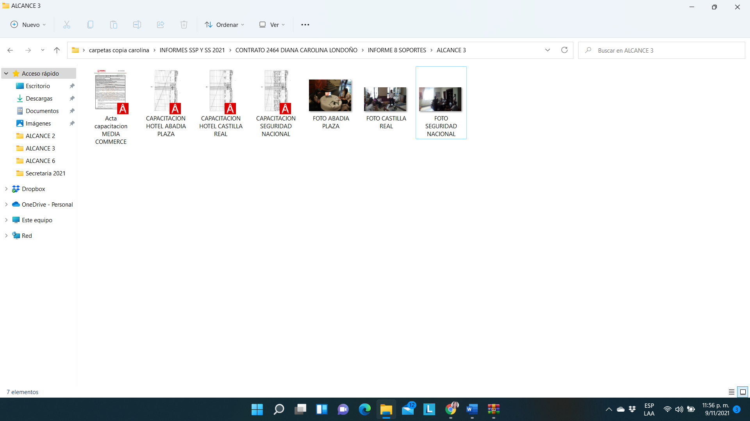

**ALCANCE 4.** Brindar atención y seguimiento al proceso de certificación en discapacidad de los usuarios que requieran el servicio en las instalaciones de la Secretaría de Salud Pública y Seguridad Social o en los eventos masivos destinados para tal fin.

**Actividades ejecutadas:** Durante este periodo se realizó entrega de orden para certificación de discapacidad, de la siguiente manera:

* Se realiza revisión de historias clínicas, llamadas para programación a usuarios para la certificación de discapacidad y entrega de orden para certificación de discapacidad los días 12, 14, 19, 21, 25, 26 y 28 de octubre y 2,4,9 y 11 de noviembre de 2021 en las instalaciones de la Secretaria de Salud Pública y Seguridad Social.

**SOPORTES:** **1.** PDF Certificado actividades Orden CD Oct-Nov

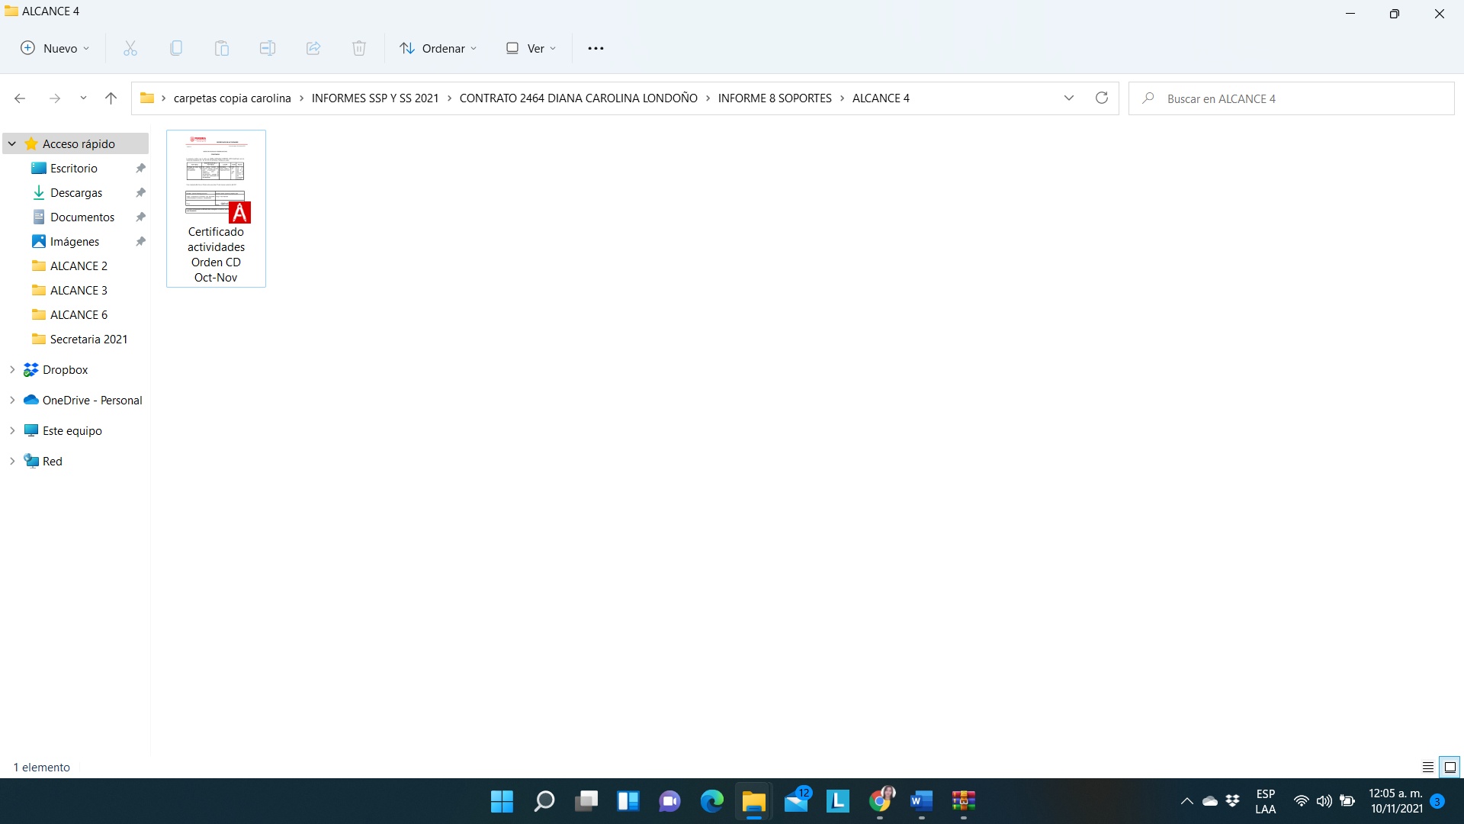

**ALCANCE 5.** Asistir a las reuniones de equipo de la Secretaría de Salud Pública y Seguridad Social, capacitaciones, mesas de trabajo y/o reuniones intersectoriales.

**Actividades ejecutadas:** Durante este periodo se participó de 1 conversatorio 2 reuniones de la siguiente manera:

* El 21 de octubre de 2021 se participa de conversatorio de inclusión laboral para personal con discapacidad dirigido por el Ministerio de Salud y Protección Social.
* El 27 de octubre de 2021 se participó de reunión virtual de equipo por la plataforma Google Meet donde se recibe capacitación donación de órganos, se socializan requerimientos de la dimensión como las olimpiadas CARMEN, foro sobre diabetes y EPOC, se realizarán capacitaciones de las estrategias en las reuniones de equipo.
* El 11 de noviembre de 2021 se participó de reunión virtual de equipo por la plataforma Google Meet donde se recibe capacitación HEVS, se socializan requerimientos de la dimensión para apoyos, se socializan las fechas para la entrega de informes para cierre de año.

**SOPORTES: 1.** PDF 31. ACTA DE REUNION DE EQUIPO - 27 DE OCTUBRE 2021, **2.** PDF ACTA DE REUNION DE EQUIPO - 11 DE NOVIEMBRE 2021., **3.** Conversatorio Inclusión Laboral 1Oct 21, 4. Conversatorio Inclusión Laboral Oct 21

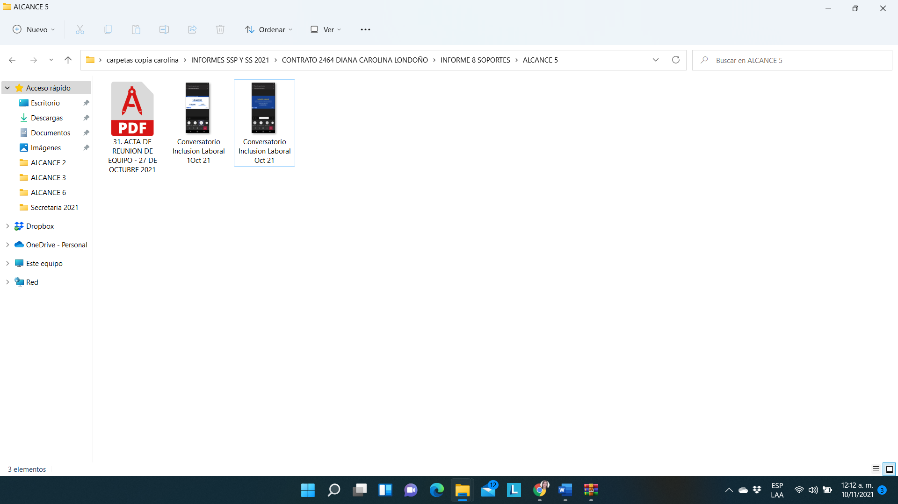

**ALCANCE 6.** Apoyar los requerimientos técnicos, operativos y administrativos, estado de salud en discapacidad, informes de gestión, cronogramas semanales, respuestas a PQRS, unidades de análisis, apoyo educativo en las estrategias CARMEN y RBC, ingreso de las actividades realizadas en el sistema establecido por la secretaria de salud y los demás que sean requeridos.

**Actividades ejecutadas:** Durante este periodo se realizó 2 requerimientos técnico,1 apoyo a la estrategia RBC, elaboración y envió de cronograma semanal y diligenciamiento de actividades plataforma SPP de la siguiente manera:

* El 13 de octubre se realiza revisión de historia clínica de usuario para el proceso certificación de discapacidad, se verifica diagnóstico de discapacidad y los soportes diagnósticos que determinan su diagnóstico de discapacidad, para que estos sean aportados y anexados a la historia clínica.
* El 13, 20 y 28 de octubre de 2021 se realiza apoyo a la estrategia RBC en la socialización de la cartilla guía práctica para el cuidador y las personas con discapacidad.
* El 10 noviembre de 2021 se envía información con seguimiento de alcances de las actividades realizadas del 1 de al 30 de octubre del 2021.
* Se realizó cronograma de actividades diarias, que es actualizado constantemente, y el cual se debe enviar al coordinador de la dimensión con la información de las actividades a realizar.
* Se realiza diligenciamiento de actividades en plataforma SPP de las acciones ejecutadas mensualmente de los alcances contractuales.

**SOPORTES: 1.** PDF Certificado actividades Rev. HC Octubre, **2.** Excel Cronograma V4 2021**, 3.** Word Pantallazos envío cronograma Info 8, **4.** Word SEGUIMIENTO ALCANCES 1 AL 30 DE OCTUBRE 2021, **5.** Word SPP GRUPAL MENSUAL **6.** PDF SPP INDIVIDUAL MENSUAL, **7.** PDFSPP RBC 1, **8.** PDFSPP RBC 2, **9.** PDFSPP RBC 3, **10**. PDF SPP RBC 4, **11.** PDF SPP RBC 5, **12.** PDFSPP RBC 6,**13.** PDFSPP RBC 7, **14.** PDFSPP RBC 8, **15.** PDFSPP RBC 9,**16.** PDF SPP RBC 10,

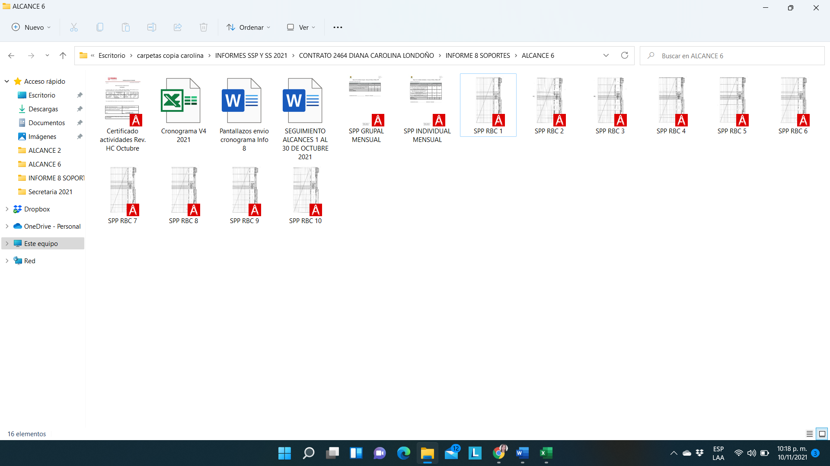

**ALCANCE 7** Y las demás que sean asignadas y afines con el objeto, los alcances del contrato, y la misión de la entidad.

**Actividades ejecutadas:** Durante este periodo se participó de 2 jornadas masivas en salud de la siguiente manera:

* El 25 de octubre de 2021 se asistió a jornada descentralizado en la Institución Educativa Suroriental en Boston donde se da apoyo en la revisión de historias clínicas y elaboración de la orden con la IPS asignada para la valoración multidisciplinaria para el certificado de discapacidad.
* El 9 de noviembre de 2021 se asistió a jornada descentralizado en la Institución Educativa Jorge Eliecer Gaitán donde se da apoyo en la revisión de historias clínicas y elaboración de la orden con la IPS asignada para la valoración multidisciplinaria para el certificado de discapacidad.

**SOPORTES: 1.** PDF Certificado descentralizado Jorge Eliecer Gaitán Nov 9, **2.** PDFCertificado descentralizado Suroriental Oct 25

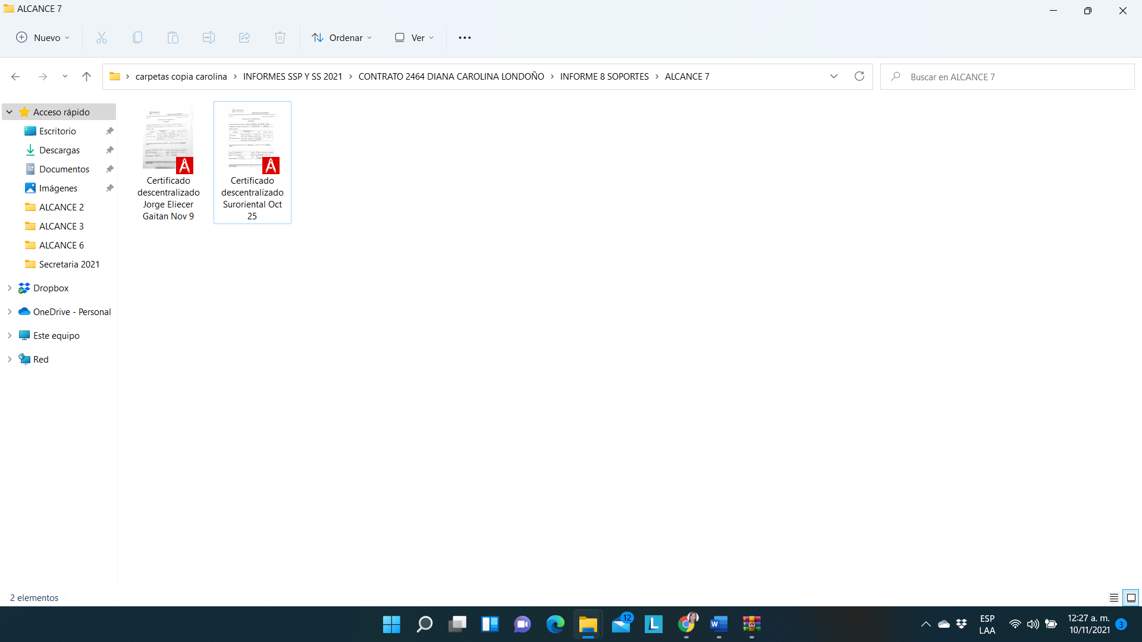

**El presente informe se firma a los doce (12) días del mes de noviembre de 2021**



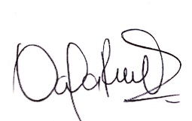

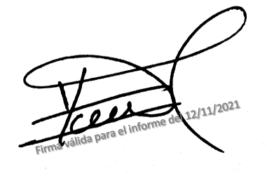**Diana Carolina Londoño León Daniela Restrepo Quiceno**

ContratistaVo.Bo. Coordinador del programa

**Yamith Fernando García Monsalve**

Supervisor